## day01

### 背景

python创始人是吉多·范罗苏姆

设计目标：

1. 简单易用且强大
2. 易于阅读
3. 开源
4. 适用于短期开发

设计哲学：

1. 优雅
2. 简单
3. 明确

特点：

1. 面向对象
2. 标准库
3. 第三方库

坑：

1. 一行只能有一个动作



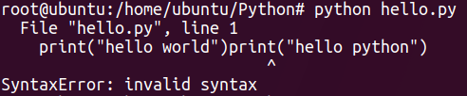

1. 缩进错误

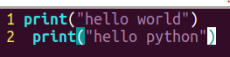

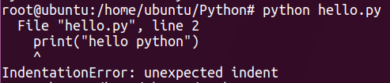

1. python2.x默认不支持中文，python3默认支持中文，使用python3解释器

### pycharm

下载: <http://www.jetbrains.com/pycharm/download/download-thanks.html?platform=linux>

解压：tar -zxvf xxxx.tar.gz

移动（使得所有用户可用软件放在/opt）：mv xxx /opt

启动：/opt/xxx/bin/pycharm.sh

选择python版本：

file->setting->project ->project interpreter

### ubuntu apt-get

blog.csdn.net/tiny_lxf/article/details/75027865

## day02

### 注释

单行注释：#[空格]注释文字

代码注释同一行：#号前后各有一个空格

多行注释：连续三个引号””” ”””

PEP8代码格式建议

### 算数运算符

+，-，*，/，//（计算整数部分），%（余数），**（幂）

*：“-”*50，生成连续50个-

### 变量类型

数字型：int，float，bool，complex

非数字型：字符串，列表，元祖，字典

type函数：查看变量类型，type(a)

python2.x : type(2 ** 64) => long

python3.x：type(2 ** 64) => int

变量计算：字符串使用 + ，*

### 变量输入

input函数，输入内容字符串类型

>>a=input(“输入：”)

>>22

>>type(a)

<class ‘str’>

### 类型转换

int（x）

float（x）

### 变量格式化输出

%s

%d：%06d表示输出整数显示位数，不足地方使用0补足，最少显示6位，如果变量本身大于6位，则显示变量本身

%f：%.2f表示小数点后显示2位

%%：输出%，print("%.2f%%" %a )

print("money %f" %money)

print("total: %f %f %f" % (price,weight,money))